SEQUÊNCIA DIDÁTICA CONGRUÊNCIA, SEMELHANÇA E HOMOTETIA.

ÁREA: Ciências da Natureza DISCIPLINA: Matemática SÉRIE: 1º ano

CONTEÚDO:

Visualização e análise de figuras geométricas; Congruência, Semelhança e Homotetia.
Resolução de problemas envolvendo o conceito de perímetro, área e volume.

OBJETIVOS:

- Identificar as características das figuras geométricas, para reconhecer as relações entre os elementos de semelhança e congruência;
- Estabelecer relações entre as figuras geométricas, por meio de análise e comparação de medidas dos seus lados e ângulos;
- Calcular perímetro e área de figuras geométricas construídas, utilizando as peças do tangran.
- Aplicar o conceito de área e perímetro na resolução de problemas a partir de situações propostas com tangran.

DESCRITORES: D11, D12. TEMPO ESTIMADO: 10 aulas
MATERIAL NECESSÁRIO: folha A4, E.V.A ou papel cartão, régua, tesoura.

APRESENTAÇÃO DO PROJETO:

Tangram é um jogo (espécie de quebra-cabeça) formado por sete peças, sendo eles cinco triângulos (dois triângulos retângulos grandes, um triângulo retângulo médio e dois triângulos retângulos pequenos), um quadrado e um paralelogramo, que juntas podem montar diversas construções geométricas planas e poligonais.
Devido a sua grande diversidade de possibilidades de trabalho, o desafio deste quebra-cabeça pode variar de acordo com o objetivo proposto, podendo ser utilizado desde um instrumento de recreação, até um excelente objeto de ensino e de desenvolvimento do raciocínio lógico de dedutivo.
Hoje, o Tangram está cada vez mais utilizado nas aulas de matemática, pois as formas geométricas permitem que os professores e alunos vejam a possibilidade de inúmeras explorações, seja no apoio de algum conteúdo específico no planejamento curricular de matemática, ou como ferramenta a fim de propiciar o desenvolvimento de habilidades do pensamento e do raciocínio lógico-matemático.
Nas etapas seguintes desenvolveremos junto com os alunos a construção do Tangran, pois acreditamos que através delas o aluno terá os caminhos necessários para gerar maior produtividade no ensino- aprendizagem.

DESENVOLVIMENTO:

1º Etapa:
Professor, distribua a turma em grupo de 4 alunos e distribua uma folha de papel ofício para cada aluno de cada grupo.
- - Peça o aluno que utilize a maior parte da folha e faça um quadrado, recortando a parte que sobra.
- - Nesse momento, peça o aluno para identificar a marca que ficou no quadrado e recorte exatamente nessa marca. Aproveita o momento e retorno ao conceito da diagonal.
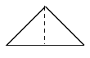
- - Após ter recortado o quadrado na diagonal, questione ao aluno:
  - Quais são as figuras geométricas obtidas?
  - E as figuras obtidas são iguais? Justifique

Professor de acordo com a justificativa aproveita o momento para conceituar sobre a semelhança de triângulos e classificação de ângulos.

2ª Etapa:

Reserve esses dois triângulos menores. Vamos trabalhar agora com o triângulo maior que ficou guardado no 1º. Etapa. Utilizando este triângulo (triângulo maior) marque sua altura em relação à hipotenusa como na 1º. Etapa, mas não o recorte. Após esta dobra, você observará que marcou o ponto médio da hipotenusa do triângulo maior (o ponto médio do maior lado do triângulo grande). Agora, projete, ou melhor, leve o vértice do ângulo reto até esse ponto médio e dobre. Abra a figura e veja que há um novo triângulo, menor que os outros que estão reservados. Esta é a terceira peça do Tangran: o triângulo médio. Recorte esse triângulo e reserve.

Faça os seguintes questionamentos?

  - Quais figuras obtiveram agora?
  - Quais são os ângulos do trapézio e quanto mede cada um?

3ª Etapa:

Pegue os dois ângulos retos do trapézio e dobre a partir do ponto médio encontrado anteriormente, e faça coincidir como vértice do ângulo obtuso. Marque e recorte

Quais são as duas novas figuras obtidas? Quais as características dessas duas figuras?

4ª Etapa

Dobre o trapézio ao meio e recorte. Veja que apareceram duas figuras que também são trapézios. Reserve um deles. Com o outro trapézio você deverá formar um quadrado e um triângulo pequeno. Como?! Observe bem o trapézio, note que ele tem dois ângulos retos, um ângulo agudo e um obtuso. Dobre o trapézio fazendo coincidir o vértice do ângulo agudo com o vértice do ângulo reto adjacente. Abra. Você viu que apareceu um quadrado e um triângulo? Corte na linha e separe as figuras que são duas novas peças do Tangran, isto é, o quadrado e um triângulo pequeno. Já temos, portanto, 5 peças.

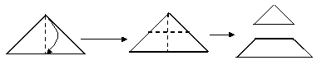
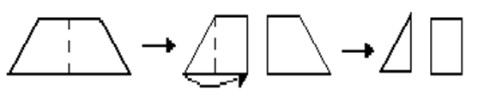

Faça o seguinte questionamento?

  - Que tipo de trapézios são formados após dobrar e recortar o trapézio maior ao meio? Justifique.

5ª Etapa:

Pegue o vértice do ângulo reto, da base maior do trapézio, e dobre até encontrar no vértice do ângulo obtuso. Recorte e obtenha as duas últimas figuras do tangran.

6ª Etapa:

Pegue o trapézio reservado no passo anterior. Dele sairão as duas últimas peças: um paralelogramo e um triângulo pequeno. Como?! Observe novamente o trapézio e agora faça coincidir o vértice do ângulo obtuso com o vértice do ângulo reto não adjacente a ele. Abra e observe a figura. Você verá um triângulo pequeno e a última peça do Tangran que é um paralelogramo (par de lados paralelos). Agora basta recortar as duas figuras.

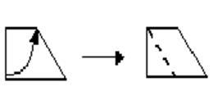
Após este 6ª Etapa você terá montado com seus alunos um tangran de 7 peças.
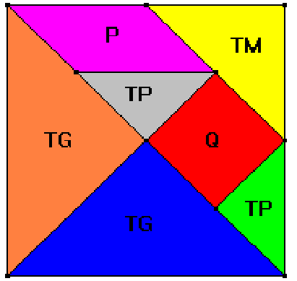

AVALIAÇÃO:

Avaliar a participação e envolvimento dos alunos na construção do tangran; Avaliar as atividades propostas;
Avaliar o relatório de pesquisa feito pelos alunos.

